Projet Blarg
Cahier des charges-06-04-2013

[Inserer Blarg]

Orivel Bastien(b2orivel@enib.fr) Levaufre Arnaud(a2levauf@enib.fr)
Description synthétique :

L'objet de ce projet concerne le développement informatique d'un jeu : un Blarg( créature extraterrestre ) doit aller chercher les pièces d'un médaillon afin de sauver sa bien-aimée. Il va alors rencontrer plusieurs difficultés : Le médaillon est séparé en plusieurs morceaux et chacun est protégé par une entité puissante.

Description détaillée :

Le joueur incarne un Blarg, une créature extraterrestre qui va évoluer dans différents niveaux représentés par une succession de cases, chacune représentée par :
  - ses coordonnées (x et y deux entiers)
  - son contenu (présence d'objet, de monstre...)

Parmi les objets, le joueur pourra trouver :
  - de quoi améliorer son attaque
  - de quoi améliorer sa vitesse
  - de quoi se soigner
  - de quoi améliorer sa vie max
  - des boucliers
  - de quoi régénérer son mucus (Détaillé plus loin)
  - de quoi augmenter sa quantité maximale de mucus disponible.
  - de quoi augmenter sa résistance

Durant le niveau, le Blarg va donc rencontrer différents ennemis. Il pourra alors expulser du mucus (sécrétion visqueuse et translucide) afin de faire baisser leurs points de vie en fonction de plusieurs paramètres :
  - le type de son attaque
  - des caractéristiques de l'attaque.
  - le type du monstre
  - la défense du monstre

Le joueur commence avec 100 points de vie. Il peut les regagner grâce à des fioles qui lui en redonne 20.

On peut trouver des boucliers de 10,20,50 points de bouclier. Les points de boucliers sont entamé avant les points de vie.

Le joueur peut se déplacer dans toutes les directions si il n'est pas bloqué par un mur ou un monstre.

Le joueur à pour seule arme son mucus qui se régénère naturellement avec le temps de manière linéaire mais aussi grâce a certains objets lâchés par les ennemis, ou dans des coffres placés sur la carte.

Des coffres peuvent être placés sur la carte. Le coffre est ouvert par le joueur lorsqu'il passe dessus. Cependant attention aux coffres piégés qui lui vaudront un combat inattendu. Le but ici est de ne pas tenir une récompense pour acquise avant même de l'avoir. Le joueur doit toujours est en éveil.

Si le joueur entre en contact avec un monstre ou si le monstre l'atteint avec son attaque le joueur perd un nombre de point de vie (ou de bouclier) définis par la formule suivante :

Ainsi la diminution des légat en fonction de la défense du joueur est assez importante dans les premiers niveaux mais ne le rend pas invincible comme le montre le graphique ci dessous ( avec une puissance d'attaque du monstre à 100 et la défense du joueur égal à x) Par exemple lorsque la défense du joueur est à 100, il ne perdra que 40 points de vie pour une attaque de 100 points de dégât.
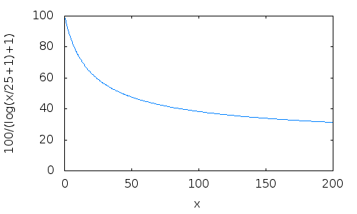

Si le monstre arrive à 0 points de vie il explose et disparaît en laissant derrière lui un item de manière aléatoire.

Lorsque le joueur a tuer tout les monstres du niveau un portail dimensionnel s'ouvre et le joueur est envoyé sur le niveau suivant (après cinématique montrant une progression dans l'histoire)

Tous les 3 niveaux, le joueur rencontre un boss qui lui donnera alors un bout du médaillon si est vaincu. Le boss est caractérisé par un grand nombre de point de vie et une grande valeur d'attaque. Il doit représenter un gros challenge pour le joueur.

Lorsque le médaillon est complet, le joueur doit affronter le boss final après quoi il aura fini le jeu.

Description de l'interface homme-machine :

L'interface est de type graphique, c'est une fenêtre de 1024 * 640 pixels.
On présente au joueur :
  - la vie qu'il lui reste (sous la forme d'une barre de vie) rouge
  - son bouclier en bleu
  - sa quantité de mucus
  - ses autres caractéristiques à l'appui d'un bouton(TAB)
  - la carte où se déplace le joueur
  - sa position (au centre de la fenêtre)
  - un curseur pour visualiser la position à laquelle il va tirer.
Les deux barres donnant les niveaux de vies et de bouclier seront situés en bas à gauche, la quantité de mucus sera situé en bas a droite de l'écran et sera de type textuelle.

Un schéma :
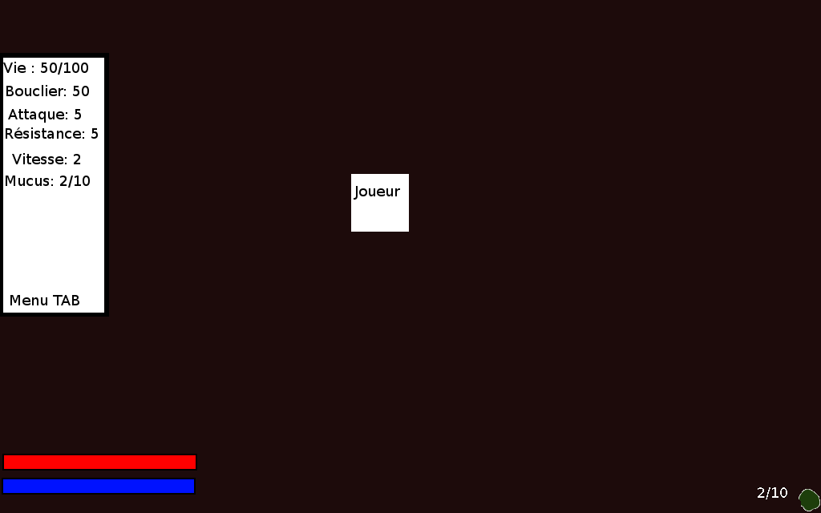

Le brun représente la carte. Le carré blanc le joueur, et le menu TAB, le menu qui s'affiche lorsque l'on appuie sur la touche tabulation.

Description des formats de fichier :

Le programme lit :
    - pour chaque niveau la description du niveau, qui contiens le nom de la carte utilisé, la position des objets(coffres, ...) et de départ des montres. Ainsi deux niveaux peuvent utilisé la même carte mais présenté une difficulté différente.
    - pour chaque cinématique la description de celle-ci
    - si on charge une partie, l'état du joueur, c'est a dire le niveau sur lequel il était, son nombre de points de vie, son bouclier, ses munitions (mucus)

